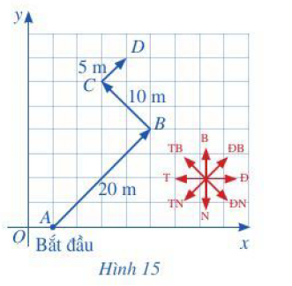trong đó ta quy ước độ dài đường chéo của mỗi ô vuông là 5 m.

**b)** Tìm tọa độ của các vectơ trên.

***Giải***

**a)** Trong *Hình 15*, ta thầy các vectơ  lần lượt biểu diễn sự di chuyển theo đoạn thẳng thứ nhất; đoạn thứ hai; đoạn thứ ba của các cầu thủ.

**b)** Đo độ dài đường chéo của mỗi ô vuông là 5 m nên độ dài cạnh của mỗi ô vuông là  m. Dựa vào số ô vuông, ta có:

; ; ; .

Do đó

, tức là ;

, tức là ;

, tức là .

**BÀI TẬP - VẬN DỤNG**

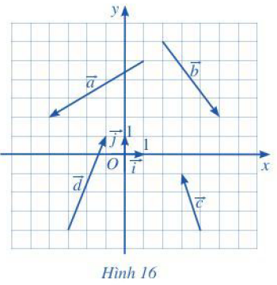**1.** Tìm tọa độ của các vectơ trong *Hình 16* và biểu diễn mỗi vectơ đó qua vectơ  và .

**2.** Tìm tọa độ của các vectơ sau:

a) ; b) 

c) ; d) .

**3.** Trong mặt phẳng tọa độ , cho ba điểm , , .

a) Tìm tọa độ điểm  sao cho .

b) Tìm tọa độ trung điểm  của đoạn thẳng . Chứng minh .

**4.** Trong mặt phẳng tọa độ , cho điểm .

a) Tìm tọa độ điểm  đối xứng với điểm  qua gốc .

b) Tìm tọa độ điểm  đối xứng với điểm  qua trục .

c) Tìm tọa độ điểm  đối xứng với điểm  qua trục .

**5.** Trong mặt phẳng tọa độ , cho ba điểm  không thẳng hàng. Tìm tọa độ của hai điểm  sao cho tứ giác  là hình bình hành nhận  làm tâm đối xứng.

**6.** Trong mặt phẳng tọa độ , cho tứ giác  có . Chứn minh rằng tứ giác  là hình bình hành khi và chỉ khi  và .

**7.** Trong mặt phẳng tọa độ , cho tam giác . Các điểm  và  lần lượt là trung điểm của các cạnh . Tìm tọa độ các điểm .

**TÌM HIỂU THÊM**

**Chứng minh công thức tình tọa độ của vectơ qua tọa độ của điểm đầu và điểm cuối**

Trung mục III, ta đã phát biểu khẳng định sau:

Trong mặt phẳng tọa độ , cho hai điểm  và . Ta có:

.

Khẳng định trên có thể chứng minh như sau:

Vì  nên .

Vì  nên .

Do đó



Vậy .